**2　特定健康診査・特定保健指導等実施状況**

（1）特定健康診査の実施状況

大阪市の実施率は大阪府・全国平均と比較して依然として低い状況です。令和2(2020)年度は新型コロナウイルス感染症拡大に伴い全国的に実施率が低下しましたが、その後は回復傾向です。（図35）

年齢階級別実施率でみると、すべての年代で大阪府・全国平均と比較して低いですが、

年代が上がるにつれてその差が大きくなっています。（図36）

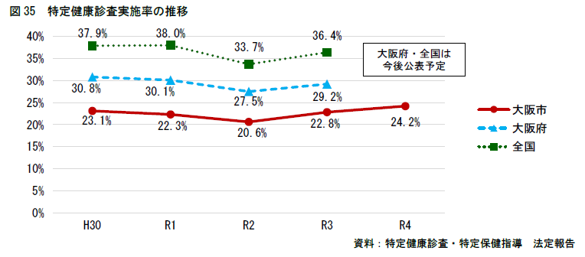

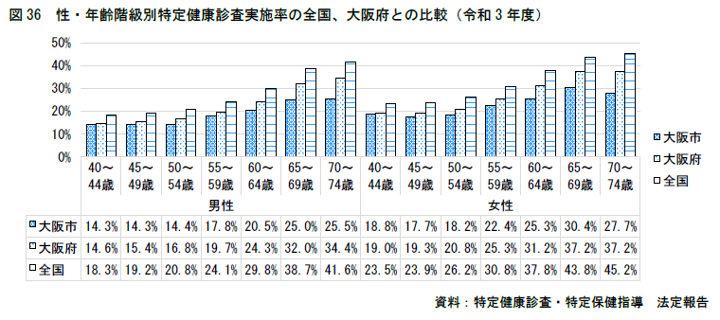

月別の実施率は、8月と12月から1月にかけて実施率が落ち込み、3月が最も実施率が高くなっています。特定健康診査の個別受診勧奨では、5月～1月は電話による受診勧奨、

9月と1月ははがき・SMS（ショートメッセージサービス）による受診勧奨（SMSは令和

4(2022)年度より実施）、令和5(2023)年度からは12月にかかりつけ医からの受診勧奨を実施

しています。（図37）

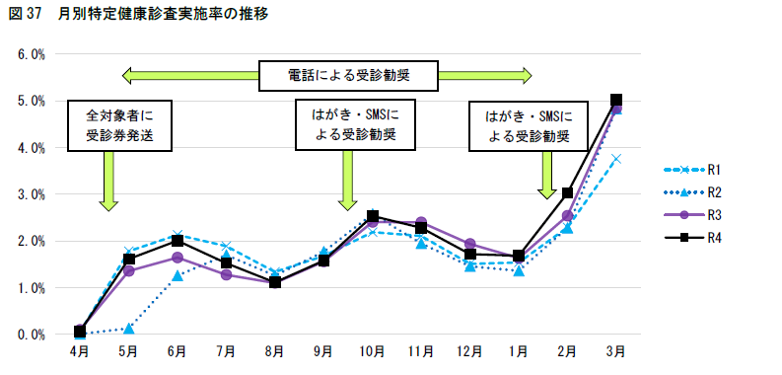

資料：特定健診等データ管理システム TKAC018 特定健診・特定保健指導進捗実績管理表

（2）特定健康診査受診と医療機関受診の状況

令和元(2019)～令和3(2021)年度の3年間で、一度も特定健康診査を受けていない者は67.2％と高い割合になっています。（表6）このうち、医療機関を受診していない者は13.9％でした。（図38）

生活習慣病等1人当たり医療費をみると特定健康診査受診者より未受診者のほうが顕著に高くなっています。（表7）また、特定健康診査を受けない理由としては、「定期的にかかりつけ医に受診」が78.6％と最も多くなっています。（図39）

表6　大阪市国保被保険者の3年間の特定健康診査受診状況（令和元～3年度）

資料：KDBシステム被保険者管理台帳　令和元～3年度

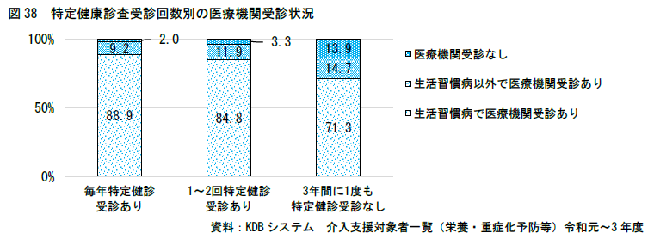

表7　令和4年度　特定健康診査の受診者、未受診者における生活習慣病等1人当たり医療費（単位：円）

|  |  |  |  |  |  |  |
| --- | --- | --- | --- | --- | --- | --- |
| 生活習慣病等  1人当たり医療費  （入院＋外来） | 特定健康診査受診者 | | | 特定健康診査未受診者 | | |
| 大阪市 | 大阪府 | 国 | 大阪市 | 大阪府 | 国 |
| 3,361 | 4,439 | 6,142 | 45,584 | 43,964 | 40,210 |

　※特定健康診査受診者・未受診者の生活習慣病医療費総額/健診対象者（生活習慣病患者数）

資料：KDBシステム　健康・医療・介護データからみる地域の健康課題（令和5年7月21日抽出）より抜粋

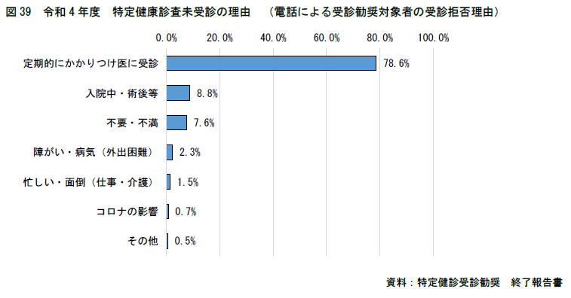

（3）特定健康診査受診者における健康・生活習慣の状況

① 肥満・メタボリックシンドローム

BMI・腹囲の該当者は、女性よりも男性が多い状況です。（図40、41）

男女どちらも年齢とともにメタボ該当者の割合が増え、男性のメタボ該当者・予備群の出現率は約50％です。（図42、43）

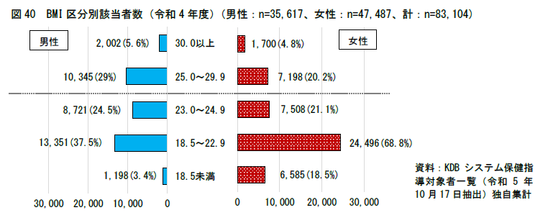

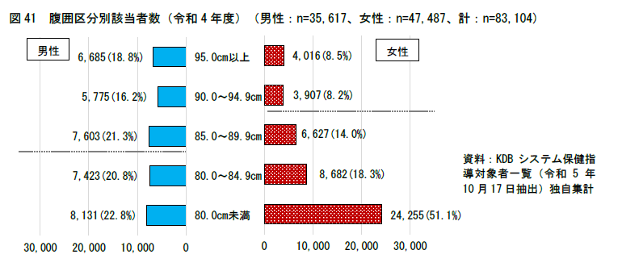

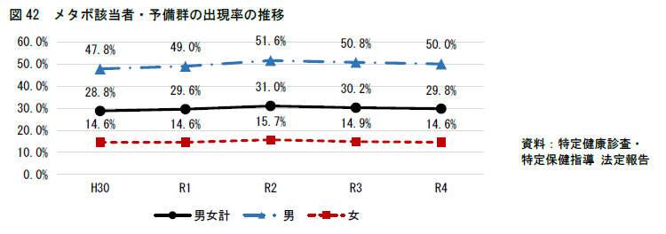

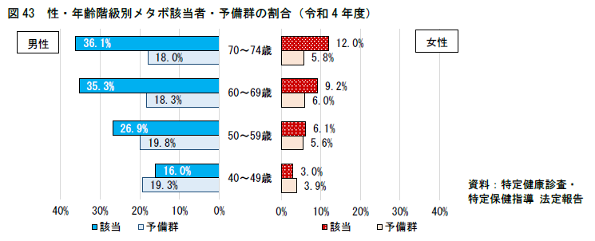

② 高血圧症

治療状況別の高血圧重症度別該当者数は、治療中の者で収縮期血圧160mmHg以上または拡張期血圧100mmHg以上のⅡ度高血圧以上に該当する者が、未治療者とほぼ同数程度存在しています。また、収縮期血圧180mmHg以上または拡張期血圧110mmHg以上のⅢ度高血圧で未治療の者が45.9％存在しています。（図44）

参考：血圧値の分類についてはP.59参照

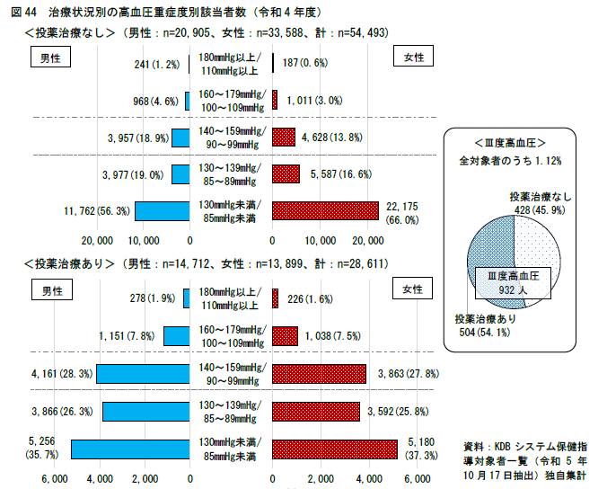

③ 糖尿病

HbA1c8.0％以上の者は全体で1.48％となっており、投薬治療中の者では男性14.8％、女性11.1％と、女性より男性の方が多くなっています。（図45、46）

心血管疾患のリスクが急激に上昇するHbA1c6.5％以上では、糖尿病のレセプトがなく未受診の者が17.5％存在します。（図47、表8）

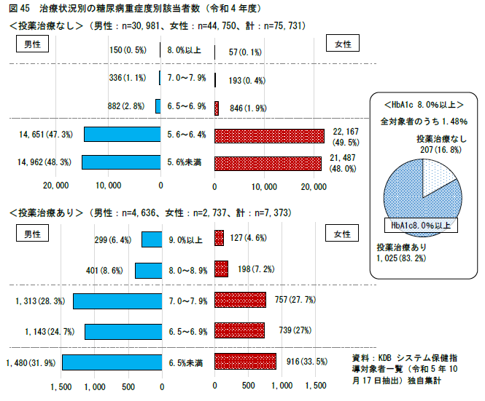

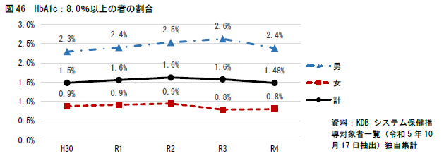

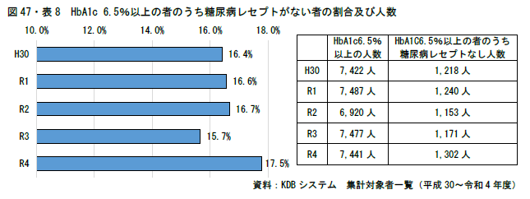

④ 脂質異常症

治療状況別の高LDLコレステロール血症重症度別該当者は、「動脈硬化性疾患予防ガイドライン2022」の低リスクのコントロール目標である160㎎／dlを超えている者が治療中、未治療ともに10％前後存在し、いずれも女性の方が多くなっています。（図48）

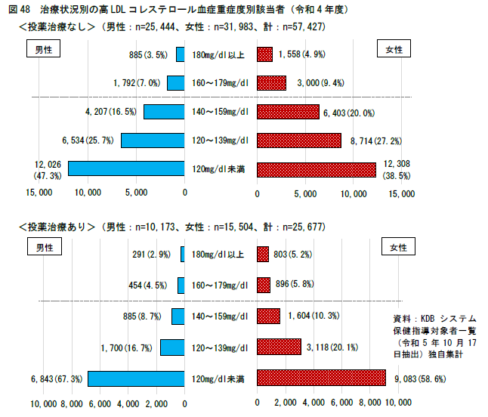

⑤ 腎不全（慢性腎臓病）

慢性腎臓病（CKD）の重症度分類において、死亡・末期腎不全・心血管死亡発症のリスクが最も高いとされる赤いステージの者は1.0％前後で推移しています。（表9）

参考：CKDの重症度分類についてはP.59参照

表9　特定健康診査実施者のCKDの重症度分類

|  |  |  |  |  |  |  |
| --- | --- | --- | --- | --- | --- | --- |
| ステージの色分け | 緑 | 黄 | オレンジ | 赤 | 未測定 | 総計 |
| H30 | 79.2% | 16.6% | 2.9% | 1.1% | 0.2% | 100.0% |
| R1 | 77.5% | 18.2% | 3.0% | 1.1% | 0.2% | 100.0% |
| R2 | 76.3% | 19.3% | 3.1% | 1.1% | 0.2% | 100.0% |
| R3 | 76.7% | 18.9% | 3.2% | 1.0% | 0.2% | 100.0% |
| R4 | 75.1% | 20.6% | 3.2% | 1.0% | 0.1% | 100.0% |

資料：KDBシステム　集計対象者一覧（平成30～令和4年度）

（4）特定保健指導の実施状況

大阪市は、特定保健指導の利用率・実施率※ともに年々微増していますが、大阪府・全国平均と比較して極めて低い状況です。（図49、50）特定保健指導利用者のうち翌年度は特定保健指導対象者ではなくなった者の割合は令和4(2022)年度で22.5％でした。（図51）

また、特定保健指導を利用しない理由として「かかりつけ医に診てもらっている」「自己管理する」が上位となっています。（図52）

※利用率：特定保健指導の初回面接を利用した者の割合

実施率：特定保健指導の最終評価まですべて終了した者の割合

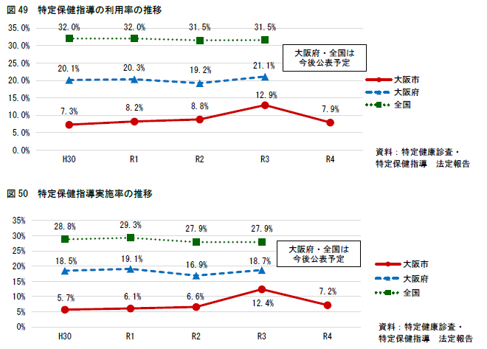

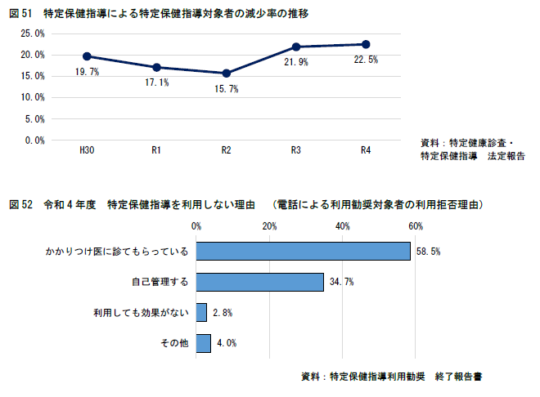

**3　データ分析と健康課題**

被保険者の健康の保持増進と疾病予防及び医療費適正化の観点から現状分析を行い、健康課題を次頁にまとめています。特に以下のA～Dについて、重点的に対策を行っていくことが必要です。

【A】生活習慣病（メタボ）対策

【B】生活習慣病等重症化予防対策

【C】女性の骨折予防対策

【D】適正受診の促進と医療費負担の軽減対策

課題1

課題3

課題2

課題4

　生活習慣病（メタボ）対策

生活習慣病等重症化予防対策

A

B

|  |  |
| --- | --- |
| 特定健康診査 |  |
| ・令和4(2022)年度特定健康診査実施率は  24.2％。（P.29）  ・3年間で一度も特定健康診査を受けていない者の割合は67.2％。（P.30） | 生活習慣病の予防や早期発見の機会となる特定健康診査の実施率が低い。 |
|  |  |
| メタボリックシンドローム |  |
| ・令和4(2022)年度特定保健指導実施率7.2％。（P.36）  ・年齢とともにメタボ該当者が増加し、男性の  メタボ該当者・予備群の出現率が約50％。（P.32、33） | メタボ該当者が多数いるが、  生活習慣の改善が必要な者への保健指導ができていない。 |
|  |  |
| 生活習慣病 |  |
| ・国保総医療費の34.5％を占める。（P.21）  ・千人当たりのレセプト件数は全国平均より  少ないが、1件当たりの医療費は全国平均  より高い。（P.22） | 生活習慣病1件当たりの医療費が高く、重症化してから医療にかかっている可能性がある。 |
|  |  |
| 脳血管疾患・虚血性心疾患 |  |
| ・入院レセプト件数は、60歳を過ぎると全国平均より多くなっている。（P.25） | 生活習慣病の重症化が大きな原因となる脳血管疾患や虚血性心疾患の入院が60歳以降で多い。  高血圧症や糖尿病は未治療または未受診者が多数いる一方で、  総医療費に占める割合が高い。 |
| 高血圧症 |
| ・高血圧症は国保総医療費の第5位。（P.22）  ・Ⅲ度高血圧のうち45.9％が未治療。（P.33） |
| 糖尿病 |
| ・糖尿病は国保総医療費の第2位。（P.22）  ・HbA1c6.5％以上のうち17.5％が未受診。（P.35） |
|  |  |
| 慢性腎臓病（人工透析） |  |
| ・大阪市の腎不全の標準化死亡比は、大阪府・  全国平均より高い。（P.7）  ・慢性腎臓病（透析あり）は国保総医療費の  第3位。（P.22）  ・慢性腎臓病のうち、透析ありのレセプト1件  当たりの医療費は透析なしの6.4倍。（P.26） | 人工透析に係る医療費が高額であり、腎不全の死亡率が高い。 |

課題5

課題6

|  |  |
| --- | --- |
| 骨折 |  |
| ・介護・介助が必要になった原因は骨折・転倒が最多。（P.9）  ・骨折は国保総医療費の第10位で、平成28(2016)年度と比較して総医療費が増加。（P.22）  ・千人当たりレセプト件数は、女性の骨折（入院）と骨粗しょう症（外来）のいずれも60歳以上で増加。（P.26、27）  ・女性は60歳代から骨折や骨粗しょう症の医療費が急増。（P.27） | 要介護状態になる大きな原因である骨折の医療費は、60歳以上の女性で急増している。 |
|  |  |
| 重複・頻回受診等 |  |
| ・令和2(2020)年度は新型コロナウイルス感染症流行に伴う受診控え等の影響もあり、該当者数は一旦低下したが、令和3(2021)年度以降、新型コロナウイルス感染症対策の緩和等に伴い、再度上昇する傾向がある。（P.28） | 重複・頻回受診者、重複・多剤  服薬者の不適切な受診や服薬が  医療費増加の一因となっている。 |
|  |  |
| 後発医薬品（ジェネリック医薬品）の普及 |  |
| ・後発医薬品の使用割合は全国平均を下回る。  ・令和3(2021)年度以降は後発医薬品の供給不足の影響もあり伸びが鈍化。（P.28） | 後発医薬品の供給不足も要因の一つとして挙げられるが、普及率が伸び悩んでいる。 |
|  |  |

C

　女性の骨折予防対策

D

　適正受診の促進と医療費負担の軽減対策

**4　健康課題に対応する保健事業及び目標値**

|  |  |  |  |  |  |
| --- | --- | --- | --- | --- | --- |
|  |  | アウトプット | | アウトカム | |
| 生活習慣病（メタボ）対策 | 特定健康診査  実施率向上事業 | 受診勧奨実施率 | 100％ | 特定健康診査実施率 | 33％ |
| 生活習慣病（メタボ）予防対策事業 | 特定保健指導  実施率 | 15％ | メタボリックシンドローム該当者及び予備群の割合 | 男性  45％以下  女性  12％以下 |
| 特定保健指導による特定  保健指導対象者の減少率 | 25％以上 |
| 39歳以下の健康づくり支援事業実施者数 | 100人  以上 |  | |
| 生活習慣病等重症化予防対策 | 高血圧症・糖尿病・腎機能低下者の重症化予防事業（ハイリスクアプローチ） | 受診勧奨実施率 | 100％ | 収縮期血圧180mmHg以上  または拡張期血圧110mmHg以上の者の割合 | 0.8％  以下 |
| HbA1c8.0％以上の者の割合 | 1.3％  以下 |
| CKDの重症度分類において最重度ステージ【赤】の者の割合 | 1.0％  以下 |
| 糖尿病性腎症  重症化予防事業 | 保健指導実施者数 | 60人  以上 |
| HbA1c6.5％以上で糖尿病のレセプトがない者の割合 | 15％以下 |
| 事業対象者の  糖尿病受診率 | 40％  以上 |
| 治療中断者の  糖尿病受診率 | 15％  以上 |
| 女性の骨折予防対策 | 女性の骨折予防  対策事業 | 骨粗しょう症  検診受診勧奨  実施率 | 100％ | 60～74歳女性千人当たりの骨折入院レセプト件数 | 1.3件  以下 |
| 適正受診の促進と  医療費負担の軽減対策 | 重複・頻回受診者等健康教育啓発事業 | リーフレットの送付及び保健指導の実施 | 2,000件 | 啓発による改善率 | 75％以上 |
| 後発医薬品の  普及促進事業 | 通知書作成件数 | 117,000件 | 後発医薬品（ジェネリック医薬品）の普及率  （数量ベース） | 80％以上 |

**保健事業計画**

**第５章**

　健康課題の解決のために実施する事業の概要は以下のとおりです。

|  |  |  |  |
| --- | --- | --- | --- |
| 1　特定健康診査実施率向上事業 | | | |
| 目的 | 特定健康診査の実施率を向上させ、総医療費の上位を占める生活習慣病の早期発見や予防及び改善につなげる。 | | |
| 対象者 | 40～74歳の被保険者 | | |
| 実施計画 | ア　周知啓発  ・対象者全員に特定健康診査受診券と利用案内等を送付  ・広報紙等の活用や他機関と連携した広報活動  イ　付加価値を高めた受診促進  ・がん検診との同時実施、特定健康診査実施項目を含んだ1日人間ドック※1及び健康づくり支援事業※2の利用促進（R6年度新規）  ウ　受診行動の促進  ・健診費用の無償化を継続、インセンティブ（おおさか健活マイレージ「アスマイル」）の活用  エ　未受診者への受診勧奨（郵送・SMS）  ・未受診者の特性に合わせた効果的・効率的な個別受診勧奨の強化（R6年度拡大） | | |
| 今後の方向性 | ・受診勧奨対象者に合わせたより効果的な勧奨方法の検討  ・よりよい受診環境の整備の検討 | | |
| 評価指標 | 目標値 | |  |
| アウトプット | アウトカム |
| 未受診者への受診勧奨実施率 | 特定健康診査実施率 |
| 令和4年度  （計画策定時） | 68.8％ | 24.2％ |
|  |  |  |
| 令和6年度 | 100％ | 28％ |
| 令和7年度 | 100％ | 29％ |
| 令和8年度 | 100％ | 30％ |
| 令和9年度 | 100％ | 31％ |
| 令和10年度 | 100％ | 32％ |
| 令和11年度 | 100％ | 33％ |

※1　1日人間ドック

特定健康診査と同等の検査項目のほか、がんや心臓病等を早期発見するための検査を実施する。

費用：30～39歳14,000円、40～74歳10,000円、無料対象年齢（40・45・55・65歳）

※2　健康づくり支援事業（次項参照）

|  |  |  |  |  |  |
| --- | --- | --- | --- | --- | --- |
| 2　生活習慣病（メタボ）予防対策事業 | | | | | |
| 目的 | 保健指導や運動指導等により生活習慣改善を促し、メタボリックシンドローム該当者及び予備群を減少させることで生活習慣病を予防する。 | | | | |
| 対象者 | ア　特定健康診査の結果、特定保健指導に該当した者  イ　18歳以上の被保険者 | | | | |
| 実施計画 | ア　特定保健指導実施率向上対策  ・特定保健指導利用勧奨通知の送付（R6年度新規）  ・広報紙等を活用した周知啓発  ・特定健康診査当日における初回面接の同時実施を推進  イ　健康づくり支援事業※2  ・検査結果や体力測定の結果から個人に合わせた運動・栄養指導等実施 | | | | |
| 今後の方向性 | ア　特定保健指導実施率向上対策  ・より効果的な利用勧奨方法の検討  イ　健康づくり支援事業  ・取扱医療機関の拡充  ・実施項目の検討 | | | | |
| 評価指標 | 目標値 | | | | |
| アウトプット | | アウトカム | | |
| 特定保健指導  実施率 | 39歳以下の  健康づくり  支援事業  利用者数 | 特定保健指導に  よる特定保健指導  対象者の減少率※ | メタボリックシンドローム該当者及び予備群の割合 | |
| 男性 | 女性 |
| 令和4年度  （計画策定時） | 7.2％ | 61人 | 22.5％ | 50.0％ | 14.6％ |
|  |  |  |  |  |  |
| 令和6年度 | 10％ | 100人以上 | 25％以上 | 45％以下 | 12％以下 |
| 令和7年度 | 11％ |
| 令和8年度 | 12％ |
| 令和9年度 | 13％ |
| 令和10年度 | 14％ |
| 令和11年度 | 15％ |

* 前年度の特定保健指導利用者のうち、今年度は特定保健指導の対象者ではなくなった人の割合

※2　健康づくり支援事業

若い世代から健康に対する意識を高めるため、18歳以上を対象に特定健康診査と同等の検査

項目や体力測定を実施し、個人に合わせた運動・栄養指導などを行う。費用：3,100円

|  |  |  |  |  |
| --- | --- | --- | --- | --- |
| 3　高血圧症・糖尿病・腎機能低下者の重症化予防事業（ハイリスクアプローチ） | | | | |
| 目的 | 早期受診が必要と思われる未治療者に対して受診勧奨を行い適切な治療に結び付けるとともに、保健指導により生活習慣の改善を促し生活習慣病の重症化を予防する。 | | | |
| 対象者  （R5年度の基準） | 特定健康診査の結果、次のいずれかに該当する者（ただし、特定保健指導及び糖尿病性腎症重症化予防事業対象者は除く）  ＜高血圧症＞  収縮期血圧160mmHg以上または拡張期血圧100mmHg以上かつ問診項目に  おいて「血圧を下げる薬」の使用がないと回答した者  ＜糖尿病＞  HbA1c 7.0％以上かつ問診項目において「血糖を下げる薬」または「インスリン注射」の使用がないと回答した者  ※HbA1c検査なしの場合は空腹時血糖130mg/dl以上  ＜腎機能低下＞  服薬なしの者のうちeGFR（推算糸球体濾過量）60ml/分/1.73㎡未満かつ  尿蛋白（＋）以上の者 | | | |
| 実施計画 | ・保健師による個別受診勧奨及び保健指導の実施  ・受診が確認できない場合、1～2か月後に2回目の受診勧奨実施  ・汎用性の高い行動変容プログラムに基づくリーフレットの活用 | | | |
| 今後の方向性 | ・より分かりやすいリーフレットの作成  ・対象者の選定基準の検討 | | | |
| 評価指標 | 目標値 | | | |
| アウトプット | アウトカム | | |
| 受診率  （高血圧症、糖尿病、腎機能低下者の合算） | 高血圧症 | 糖尿病 | 腎機能低下者 |
| 収縮期血圧180mmHg  以上または拡張期血圧110mmHg以上【Ⅲ度高血圧】の者の割合  （内服者を含む） | HbA1c8.0％以上の者の割合  （内服者を含む） | CKDの重症度  分類において  最重度ステージ【赤】の者の割合  （内服者を含む）※ |
| 令和4年度  （計画策定時） | 57.7％ | 1.12% | 1.48％ | 1.0％ |
|  |  |  |  |  |
| 令和6年度  ～  令和11年度 | 60％以上 | 0.8％以下 | 1.3％以下 | 1.0％以下 |

※「CKDの重症度分類において最重度ステージ【赤】の者（内服者を含む）」については、次項「糖尿病性腎症重症化予防事業」における共通の評価指標として用いる。

参考：血圧値の分類及びCKDの重症度分類についてはP.59参照

|  |  |  |  |  |  |
| --- | --- | --- | --- | --- | --- |
| 4　糖尿病性腎症重症化予防事業 | | | | | |
| 目的 | 糖尿病未治療者のうち糖尿病性腎症の疑いがある者に対して受診勧奨及び保健指導を行うこと及び、糖尿病治療中断の疑いがある者へ受診勧奨を行うことで腎不全や人工透析への移行を抑止し、被保険者のQOLの維持向上及び高額な医療費を抑制する。 | | | | |
| 対象者  （R5年度の基準） | ア　前年度の特定健康診査実施者のうち、以下の①～③を満たす者  ①HbA1c6.5％以上 または 空腹時血糖126mg/dl以上  ②尿蛋白(＋)以上 または eGFR15以上60未満  ③糖尿病未受診（直近3か月間のレセプトを確認）  イ　糖尿病治療を中断していると思われる者 | | | | |
| 実施計画 | ア　糖尿病受診勧奨及び個別保健指導（外部委託）  　・対象者全員に案内を送付した後、電話により個別勧奨実施  ・かかりつけ医の指示のもと、生活習慣改善に向けた6か月間の保健指導を実施  イ　糖尿病治療中断者への受診勧奨（R5年度開始）  　・レセプト情報から糖尿病治療中断者を抽出し、受診勧奨リーフレットを  送付 | | | | |
| 今後の方向性 | ア　糖尿病受診勧奨及び個別保健指導  ・事業対象者の選定基準の見直し  ・受診や個別保健指導への参加につながる勧奨方法を検討  ・事業の質の向上のため、委託業者との連携内容や時期を検討  イ　糖尿病治療中断者への受診勧奨  　・対象者の抽出条件の見直し  　・より分かりやすいリーフレットの作成 | | | | |
| 評価指標 | 目標値 | | | | |
| アウトプット | | | アウトカム | |
| 保健指導実施者数  (終了者数) | 事業対象者の糖尿病  受診率 | 治療中断者の糖尿病  受診率 | HbA1c6.5％以上で糖尿病のレセプトがない者の割合 | CKDの重症度分類に  おいて最重度ステージ【赤】の者の割合  （内服者を含む）※ |
| 令和4年度  （計画策定時） | 22人 | 25.0％ | - | 17.5％ | 1.0％ |
|  |  |  |  |  |  |
| 令和6年度  ～  令和11年度 | 60人以上 | 40％以上 | 15％以上 | 15％以下 | 1.0％以下 |

※「CKDの重症度分類において最重度ステージ【赤】の者（内服者を含む）」については、前項「腎機能低下者の重症化予防事業（ハイリスクアプローチ）」における共通の評価指標として用いる。

参考：CKDの重症度分類についてはP.59参照

|  |  |  |  |
| --- | --- | --- | --- |
| 5　女性の骨折予防対策事業（R6年度新規） | | | |
| 目的 | 女性の骨粗しょう症検診受診を促し、要治療者を早期に見つけ治療につなげることで骨粗しょう症の悪化による骨折入院を減らし、健康寿命の延伸及び医療費の適正化を図る。 | | |
| 対象者 | 40歳以上の女性の被保険者 | | |
| 実施計画 | ・骨粗しょう症検診の周知啓発（特定健康診査受診券発送時に受診勧奨文を同封）  ・50歳、55歳女性への受診勧奨 | | |
| 今後の方向性 | ・より効果的な受診勧奨の対象者選定と勧奨方法の検討  ・対象者にとって分かりやすい受診勧奨文書の作成 | | |
| 評価指標 | 目標値 | |  |
| アウトプット | アウトカム |
| 骨粗しょう症検診  受診勧奨実施率 | 60-74歳女性千人当たりの骨折入院レセプト件数 |
| 令和4年度  （計画策定時） | - | 1.38件 |
|  |  |  |
| 令和6年度  ～  令和11年度 | 100％ | 1.3件以下 |

|  |  |  |  |
| --- | --- | --- | --- |
| 6　重複・頻回受診者等健康教育啓発事業 | | | |
| 目的 | 重複・頻回受診者、重複・多剤服薬者にリーフレットの送付や保健指導を実施し、適正受診、適正服薬についての啓発の取組を行うことで、医療費の適正化に繋げる。 | | |
| 対象者 | 重複受診者：3か月連続して1か月に同一疾病での受診医療機関が3か所以上ある者  頻回受診者：3か月連続して1か月に同一医療機関での受診が15日以上ある者  重複服薬者：3か月連続して1か月に同一診療科等を2か所以上受診し、同じ効能効果を持つ医薬品を処方されている者  多剤服薬者：3か月連続して1か月に同一医療機関での処方が10剤以上ある者 | | |
| 実施計画 | ・改善に向けての啓発リーフレットを送付  ・より改善の必要性が高い者については電話による保健指導を実施 | | |
| 今後の方向性 | ・リーフレットの送付と保健指導を一体的に実施  ・訴求性を高めるため、リーフレットに「受診服薬情報」を同封 | | |
| 評価指標 | 目標値 | | ※リーフレット送付及び保健指導の実施後において条件抽出の対象外となった割合 |
| アウトプット | アウトカム |
| 実施者数 | 改善率※ |
| 令和4年度  （計画策定時） | ＜リーフレット＞  重複受診：1,146人  頻回受診：535人  ＜保健指導＞73人 | ＜リーフレット＞  重複受診：57.5％  頻回受診：64.8％  ＜保健指導＞24.7％ |
| 合計1,754人 | 合計59.3％ |
|  |  |  |
| 令和6年度  ～  令和11年度 | 2,000人 | 75％以上 |

|  |  |  |  |
| --- | --- | --- | --- |
| 7　後発医薬品の普及促進事業 | | | |
| 目的 | 被保険者に後発医薬品の情報提供（切り替えによる自己負担額の差額、後発医薬品の品質や使用促進の意義等）を行うことにより、被保険者がより安価な後発医薬品を選択できるように促し、また、各種媒体を利用した普及促進を行うことで自己負担額や保険者負担額の軽減に繋げ、医療費の抑制を図る。 | | |
| 対象者 | ア　処方された医薬品（抗がん剤等を除く）において、投薬期間が7日以上で、後発医薬品に切り替えることにより100円以上の差額が生じる被保険者  イ　被保険者 | | |
| 実施計画 | ア　後発医薬品差額通知事業  ・「ジェネリック医薬品に関するお知らせ」（差額通知）の送付  イ　後発医薬品の普及啓発  ・医療費通知に同封する広報物や国民健康保険制度案内パンフレットに、  切り取りできる「ジェネリック医薬品希望カード」を掲載  ・大阪市ホームページや区広報紙等を活用 | | |
| 今後の方向性 | ア　より分かりやすい表現やレイアウトを用いて差額通知を作成  イ　より分かりやすい広報物の作成 | | |
| 評価指標 | 目標値 | | ※　後発医薬品の数量／（後発医薬品のある先発医薬品の数量＋後発医薬品の数量）  令和6年度以降の作成件数については、後発医薬品の供給不足が解消されていくことを想定し、過去実績に基づき算定。  また、普及率は新たな政府目標（令和5年度中に見直し予定）を  踏まえ設定することから、当面の間は数量ベースの80％を目標とする。 |
| アウトプット | アウトカム |
| 通知書作成件数 | 後発医薬品普及率  （数量ベース）※ |
| 令和4年度  （計画策定時） | 99,453件 | 77.9％ |
|  |  |  |
| 令和6年度  ～  令和11年度 | 117,000件 | 80％以上 |

**特定健康診査等の実施に関する事項**

**第6章**

　特定健康診査等は、主として内臓脂肪の蓄積に着目し、健診によって保健指導対象者を抽出して対象者の持つリスクに応じた個別の保健指導を行うことで、その要因となっている生活習慣を改善し、生活習慣病及び重症化予防を行うことを目的としています。

　生活習慣病は、自覚症状がほとんどないまま進行するため、健診を受けることで疾病予防や早期受診につながることが期待できます。対象者の個性を重視した効果的な保健指導の実施は、被保険者の健康の保持・向上や医療費適正化等の観点からも、保険者にとって極めて重要です。

**1　目標**

特定健康診査の対象者数及び実施率の推計

|  |  |  |  |  |
| --- | --- | --- | --- | --- |
|  |  | ①全対象者数※ | ②実施率 | ③実施者数（①×②） |
| 令和4(2022)年度 | 実績値 | 345,374人 | 24.2％ | 83,504人 |
| 令和5(2023)年度 | 見込値 | 336,394人 | 26.1％ | 87,799人 |
| 令和6(2024)年度 | 目標値 | 327,648人 | 28.0％ | 91,741人 |
| 令和7(2025)年度 | 319,129人 | 29.0％ | 92,547人 |
| 令和8(2026)年度 | 310,831人 | 30.0％ | 93,249人 |
| 令和9(2027)年度 | 302,750人 | 31.0％ | 93,853人 |
| 令和10(2028)年度 | 294,878人 | 32.0％ | 94,361人 |
| 令和11(2029)年度 | 287,212人 | 33.0％ | 94,780人 |

※令和6～11年度までの対象者数については、過去6年間の被保険者数から推計した。

特定保健指導の対象者数及び実施率の推計

（令和4年度：実績値、令和5年度：見込値、令和8・11年度：目標値）

|  |  |  |  |  |  |  |  |  |
| --- | --- | --- | --- | --- | --- | --- | --- | --- |
|  |  | 年度 | 特定健康診査  受診者数 | 動機付け支援 | | 積極的支援 | | 計 |
|  |  | ①  対象者数 | ②  実施者数 | ③  対象者数 | ④  実施者数 | 実施率  ②+④/  ①+③ |
| 全体 | | 令和4(2022) | 83,504人 | 6,940人 | 602人 | 3,292人 | 130人 | 7.2％ |
| 令和5(2023) | 87,799人 | 7,639人 | 688人 | 3,512人 | 178人 | 7.8％ |
| 令和8(2026) | 93,249人 | 8,113人 | 1,132人 | 3,730人 | 294人 | 12.0％ |
| 令和11(2029) | 94,780人 | 8,246人 | 1,438人 | 3,791人 | 373人 | 15.0％ |
| （内訳） | 個別健診 | 令和4(2022) | 75,686人 | 6,210人 | 301人 | 2,991人 | 73人 | 4.1％ |
| 令和5(2023) | 79,721人 | 6,936人 | 362人 | 3,189人 | 94人 | 4.5％ |
| 令和8(2026) | 84,670人 | 7,366人 | 743人 | 3,387人 | 193人 | 8.7％ |
| 令和11(2029) | 86,060人 | 7,487人 | 998人 | 3,442人 | 259人 | 11.5％ |
| 集団健診 | 令和4(2022) | 7,818人 | 730人 | 301人 | 301人 | 57人 | 34.7％ |
| 令和5(2023) | 8,078人 | 703人 | 326人 | 323人 | 84人 | 40.0％ |
| 令和8(2026) | 8,579人 | 747人 | 389人 | 343人 | 101人 | 45.0％ |
| 令和11(2029) | 8,720人 | 759人 | 440人 | 349人 | 114人 | 50.0％ |

**2　実施体制**

（1）特定健康診査

ア　対象者

大阪市国保被保険者のうち、40～74歳の方（実施年度中に40歳になる方を含む）を対象に、年１回実施します。ただし、実施年度の4月1日現在の加入者で、受診日現在も加入している者に限ります。（年度途中の資格取得者については、法定の特定健康診査対象者ではないが、被保険者の健康の保持増進のため特定健康診査実施対象としています。）

なお、次に該当する者は対象外となります。

|  |  |
| --- | --- |
| (ｱ)  (ｲ)  (ｳ)  (ｴ)  (ｵ)  (ｶ)  (ｷ)  (ｸ) | 妊産婦  刑事施設・労役場その他これらに準ずる施設に拘禁されている者  国内に住所を有しない者  病院又は診療所に6か月以上継続して入院している者  障害者の日常生活及び社会生活を総合的に支援するための法律に規定する障害者支援施設に入所している者  独立行政法人国立重度知的障害者総合施設のぞみの園法に規定する独立行政法人国立重度知的障害者総合施設のぞみの園の設置する施設に入所している者  老人福祉法に規定する養護老人ホーム又は特別養護老人ホームに入所している者  介護保険法に規定する特定施設に入居又は介護保険施設に入所している者 |

イ　実施場所

集団健診：委託事業者により各区保健福祉センター、小学校等で実施

個別健診：大阪府内の取扱医療機関で実施（約4,500か所）

ウ　実施項目

|  |  |  |
| --- | --- | --- |
|  | 健診項目 | |
| 法定項目 | 基本的な健診 | 問診（既往歴、服薬歴、喫煙習慣を含む）、自他覚症状（理学的所見）、身長・体重・腹囲・BMI、血圧、血液検査（肝機能（AST、ALT、γ-GTP）、脂質（トリグリセライド、HDLコレステロール、LDLコレステロールまたはNon-HDLコレステロール）、血糖（空腹時血糖またはHbA1c））、尿検査（糖・たんぱく） |
| 詳細な健診※ | 心電図・眼底・貧血 |
| 追加項目 | 血液検査による腎機能検査（血清クレアチニン、e-GFR、血清尿酸）を全受診者に  実施 | |

※詳細な健診は実施基準に該当し医師が必要と判断した場合に実施する。

エ　実施期間

当該年度の4月1日から翌年3月31日

オ　周知・案内の方法

・特定健康診査の対象者全員に特定健康診査受診券及び利用案内等を送付

・広報紙等を利用した周知啓発

カ　健診結果の通知

　　健診実施機関から受診者本人へ直接通知

キ　他の法令等に基づく健診結果の受領（受診者本人からの受領）

職場等で特定健康診査と同等の健診を受けた方の健診結果を受領する。

ク　外部委託にあたっての考え方

外部委託にあたっては、健診の精度管理が適切に行われるよう質の確保が必要となるため、国の定める委託基準に基づき事業者を選定・委託する。また、必要に応じて事業者より報告を求める等、その質の確保に努めます。

（2）特定保健指導

ア　対象者

特定健康診査の結果から対象者の選定と保健指導レベルの階層化を行います。

|  |  |  |  |  |
| --- | --- | --- | --- | --- |
| **腹囲またはBMI** | **追 加 リ ス ク** | | **特定保健指導の対象者** | |
| ①血糖 ②脂質 ③血圧 | ④喫煙歴 | 40～64歳 | 65～74歳 |
| **男性85㎝以上**  **女性90㎝以上** | 2つ以上該当 | — | 積極的支援 | 動機付け  支援 |
| 1つ該当 | あり |
| なし |  |
| 該当なし | — | 情報提供 | |
| **上記以外で**  **BMIが25以上** | 3つ該当 | — | 積極的支援 | 動機付け  支援 |
| 2つ該当 | あり |
| なし |  |
| 1つ該当 | — |
| 該当なし | — | 情報提供 | |

イ　実施方法

取扱医療機関または事業者（約410か所）により、面接・電話・メール・ICT等の方法により実施します。

ウ　実施内容

医師・保健師・管理栄養士等により、保健指導を実施します。

|  |  |  |  |  |
| --- | --- | --- | --- | --- |
| 初回面接 |  | 中間支援 |  | 最終評価 |
| 生活習慣の確認や、改善に向けた行動計画を立てる。 |  | 積極的支援  3～6か月間、電話やメール等で継続的な支援を行う。  動機付け支援  中間時期に電話やメール等で支援を行う。 |  | 初回から3～6か月後に結果を確認する。 |

エ　周知・案内の方法

・特定保健指導の対象者全員に特定保健指導利用券及び利用案内等を送付

・広報紙等を利用した周知啓発

オ　外部委託にあたっての考え方

外部委託にあたっては、「標準的な健診・保健指導プログラム【令和6年度版】（厚生労働省健康局）」に基づき実施する機関に対し、厚生労働大臣が定める「特定健康診査及び特定保健指導の実施に関する基準」に規定する「特定保健指導の外部委託に関する基準」等により適正に委託します。また、必要に応じて事業者より報告を求める等、その質の確保に努めます。

**その他**

**第7章**

**1　計画の評価**

本計画終了時に達成すべき重要な項目について、評価指標・目標値を設定し、設定した評価指標により取組を評価します。

**2　計画の見直し**

本計画の進捗管理は、KDBシステム、特定健診等データ管理システムの情報等を活用して行います。

なお、本計画をより実行性の高いものとするため、令和8(2026)年度の中間時点において、進捗確認・評価を行い、データの分析結果や社会状況の変化等により、必要に応じて目標や取り組む事業等の見直しを行います。

また、最終年度となる令和11(2029)年度に、計画に掲げた目的・目標の達成状況を点検・評価（総括）し、次期計画に活かしていきます。

**3　計画の公表・周知**

策定した計画は、大阪市ホームページへの掲載等により公表します。

**4　事業運営上の留意事項**

（1）各種健診等の連携

健康増進法に基づき実施する健診及びその他健診等と可能な限り連携して実施します。

（2）特定健康診査実施に関係する団体との連携

本市の特定健康診査実施において関連する大阪府、大阪府医師会、大阪府国民健康保険団体連合会（以下「国保連合会」という。）、地区医師会、医療機関との関係を密にし、本計画を推進します。

（3）庁内関係部署・区役所との連携

生活習慣病の予防・改善においては、庁内関係部署が課題解決のための共通認識を持ち、横断的に連携に取り組んでいきます。また、区役所・保健福祉センターと特定健康診査の実施率向上に向けた取組を強化していきます。

**5　個人情報の取扱い**

大阪市国保保健事業に係る個人情報の取扱いは、個人情報の保護に関する法律（平成15年法律第57号）及びこれに基づくガイダンス等（「医療・介護関係事業者における個人情報の適切な取扱いのためのガイダンス」「国民健康保険団体連合会等における個人情報の適切な取扱いのためのガイダンス」等）や大阪市個人情報の保護に関する法律の施行等に関する条例（令和5年条例第5号）に基づいて行います。また、各事業の委託事業者や国保連合会に対しても、これらの関係法令やガイダンス等を遵守するよう周知徹底を図り管理・指導を行います。

（1）特定健康診査等の記録の保存方法

特定健康診査の結果・質問票及び特定保健指導の記録については、厚生労働省が定める標準的な仕様による電子データとして、国保連合会の共同システムを利用し、管理・保存します。

特定保健指導に用いた詳細な質問票、アセスメント、具体的な指導内容、フォローの状況については、支援期間終了後、速やかに委託事業者から提出を受け、この記録等を適切に保存・管理します。

（2）特定健康診査等の記録の利用

生活習慣病の対策や本事業の評価のため、特定健康診査等の結果や記録等を分析する場合は、個人が特定できないよう個人情報を匿名化するとともに、必要な情報の範囲に限定し、データの集計・分析を行います。

**6　地域包括ケアに係る取組**

　介護保険サービスを利用する被保険者が相対的に多いという市町村国保の特性を踏まえて、高齢者の保健事業と介護予防の一体的な実施の取組に参画し、KDBデータ等を活用しながら庁内関係部署と健康課題の分析・共有・評価を行い、全市的に効果的に事業展開できるよう検討を進めます。各区（生活圏域）毎での健康課題の共有の場を設置するなど、引き続き庁内関係部署との積極的な連携に努めます。

**7　その他計画策定にあたっての留意事項**

関係部署、有識者等で構成する協議の場において計画案を検討し、本市「パブリック・コメント手続に関する指針」に基づいて市民の意見を募集し、それを踏まえて計画を策定します。

**資料編**

**第8章**

**1　用語の説明**

|  |
| --- |
| 【あ行】 |
| **アウトカム** |
| 施策・事業の実施により発生する効果・成果を表します。 |
| **アウトプット** |
| 目的・目標の達成のために行われる事業の結果を表します。 |
| **eGFR(イージーエフアール)** |
| 腎機能の指標となる検査数値の１つです。 |

|  |
| --- |
| 【か行】 |
| **介護保険第１号被保険者** |
| 市町村または特別区の区域内に住所を有する65 歳以上の人のことをいいます。介護保険法第9条第1号に規定されていることから、このように呼ばれています。 |
| **階層化** |
| 効果的・効率的な保健指導を実施するために予防効果が期待できる者を選定し、リスク要因の数によって保健指導レベルを設定することをさします。 |
| **拡張期血圧** |
| 全身を循環する血液が肺静脈から心臓に戻った状態で心臓が拡張した時の血圧をさします。血圧が最も低い状態となるため、「最低血圧」と呼ばれています。 |
| **眼底検査（詳細な健診）** |
| 瞳孔を通じて眼球内の網膜、視神経乳頭等の状態をみる検査です。直接的に血管を観察できることから、高血圧・糖尿病等による血管の変化を確認することができます。 |
| **QOL（quality of life　　クオリティー・オブ・ライフ）** |
| 生活の質、生命の質等と訳されます。 |
| **虚血性心疾患** |
| 心臓を構成する心筋へ栄養や酸素を供給する働きをしている動脈（冠状動脈）が動脈硬化のために細くなり、心臓を動かす心筋に酸素や栄養が十分に行き渡らなくなることで起こる心臓の病気です。心筋梗塞、狭心症がこれにあたります。 |
| **血圧コントロール不良者** |
| 服薬の有無にかかわらず、収縮期血圧180mmHg以上または拡張期血圧110mmHg以上である者をさします。 |
| **血清クレアチニン** |
| 血液中のクレアチニンの値のことです。クレアチニンとは、腎臓から排泄される老廃物の一種です。腎臓の働きが悪くなると尿からの排泄が減って、数値が高くなります。 |
| **血清尿酸** |
| 尿酸とは、細胞の新陳代謝によって生じる老廃物の一種です。血液中の濃度が高くなると結晶となり、痛風発作や腎障害を引き起こします。 |

|  |
| --- |
|  |
| **血糖コントロール不良者** |
| 服薬の有無にかかわらず、HbA1c 8.0％以上である者をさします。 |
| **健康寿命** |
| 生存期間のうち健康な状態で生活することが期待される平均期間のことです。（本データは、要介護認定データを用い、日常生活動作が自立している期間の平均を表している） |
| **後期高齢者** |
| 75 歳以上の人を後期高齢者といいます。 |
| **後期高齢者医療制度** |
| 公的医療保険制度の1つで、75歳以上の人、そして65歳から74歳までで一定の障害の状態にあると後期高齢者医療広域連合から認定を受けた人が加入する医療保険です。 |
| **高血圧症** |
| 血圧が高くなった状態です。具体的には140/90mmHg以上の状態をさします。 |
| **更年期** |
| 女性の性成熟期から老年期への移行期。月経周期が不規則になる頃から始まり月経停止後数年間に至るまでの期間です。 |
| **国民健康保険団体連合会** |
| 国民健康保険法に基づき国民健康保険の保険者が共同してその目的を達成するために設立された団体で、国民健康保険診療報酬・後期高齢者医療診療報酬・介護給付費等の審査支払事業をその主要業務とし、国民健康保険、後期高齢者医療制度及び介護保険に関する保険者事務の各種共同処理を行っています。 |

|  |
| --- |
| 【さ行】 |
| **前期高齢者** |
| 65 歳以上の高齢者のうち65 歳以上75 歳未満の人を前期高齢者といいます。 |
| **CKD（Chronic Kidney Disease シー・ケー・ディ）** |
| 慢性腎臓病のことで、様々な原因によって腎臓の働きが徐々に低下していく状態のことです。腎機能が低下したり、尿蛋白が継続して出たりします。 |
| **脂質異常症** |
| 中性脂肪やコレステロールなどの脂質代謝に異常をきたした状態です。 |
| **実施率（特定保健指導）** |
| 特定保健指導の最終評価まですべて終了した者の割合です。 |
| **収縮期血圧** |
| 血液が心臓から全身へ送り出された状態で、心臓が収縮した時の血圧をさします。血圧が最も高い状態となるため「最高血圧」と呼ばれています。 |
| **診療報酬明細書（レセプト）** |
| 医療機関が医療費等を保険者に請求するための書類で、病名、薬剤名、検査等の医療費の明細が記載されています。患者ごと、受診する医療機関ごと、 請求単位の1か月ごと、 医科・歯科・調剤等の種類ごと、入院・外来ごとに発行されます。 |
| **すこやか大阪21（第3次）** |
| 「全ての市民がすこやかで心豊かに生活できる活力あるまち・健康都市大阪の実現」を基本理念に、「健康寿命の延伸」を全体目標に掲げて策定している大阪市健康増進計画のことで、第3次の計画期間は令和6(2024)年度～令和17(2035)年度となっています。 |
| **ストラクチャー** |
| 構造、事業を実施するための仕組みや体制をさします。 |
| **生活圏域** |
| 高齢者が住み慣れた地域で生活を継続できるよう、地理的条件、人口、交通事情その他の社会的条件等を考慮して設定した日常生活の圏域です。 |
| **生活習慣病** |
| 食生活・運動・休養・喫煙・飲酒等の生活習慣がその発症・進行に関与する疾患とされる高血圧症・糖尿病・脂質異常症等の総称です。 |
| **積極的支援** |
| 内臓脂肪型肥満に加え、生活習慣病のリスクが重なっている人が対象。専門家による初回面談で生活習慣の確認や改善に向けた計画を立て、電話やメール等で3か月以上の継続的なサポートがあります。6か月後の最終評価により、実践の振り返りと今後継続していくためのアドバイスが受けられます。 |

|  |
| --- |
| 【た行】 |
| **地域包括ケア** |
| 高齢者ができる限り住み慣れた地域で、その有する能力に応じて自立した日常生活を安心して営むことができるよう医療・介護・介護予防・住まい及び自立した日常生活の支援が包括的に確保されることです。 |
| **動機付け支援** |
| 内臓脂肪型肥満に加え、生活習慣病のリスクが現れ始めた人が対象。専門家による初回面談で生活習慣の確認や改善にむけた行動計画を立て、開始から1～3か月後に電話やメール等で実践のためのサポートがあります。6か月後の最終評価により、実践の振り返りと今後継続していくためのアドバイスが受けられます。 |
| **糖尿病** |
| インスリンの作用が十分でないためブドウ糖が有効に使われずに血糖値が普段より高くなっている状態をさします。 |
| **糖尿病性腎症** |
| 糖尿病の合併症で腎臓の機能が低下した病態をさします。 |
|  |
| **動脈硬化** |
| 動脈の血管が硬くなって弾力性が失われた状態です。また、血管内腔に悪玉コレステロール等が沈着して粥状物質がとどまり、血管が狭くなったり、血栓が生じて詰まりやすくなったりする状態をさします。 |

|  |
| --- |
| 【な行】 |
| **脳血管疾患** |
| 脳の血管が詰まる、破れる等で、その先の細胞に栄養が届かなくなり、脳の機能が失われて全身に影響を与えます。「脳卒中」とも呼ばれ、血管が詰まるタイプ（脳梗塞）、血管が破れるタイプ（脳出血）に大きく分けられます。 |

|  |
| --- |
| 【は行】 |
| **BMI（Body Mass Index　ビーエムアイ）** |
| 肥満の判定に用いられる体格指数のことです。 計算式は、BMI＝体重(㎏)÷[身長(m)×身長(m)]で、18.5未満が「やせ」18.5～24.9が「ふつう」、25.0以上が「肥満」と分類されます。 |
| **PDCAサイクル（ピーディーシーエーサイクル）** |
| 施策・事業に必要な要素である企画（Plan）、運営（Do）、評価（Check）、改善（Action）を一貫した流れのものとしてとらえ、それらを循環させることで、以降の施策・事業の改善に結びつける手法です。 |
| **標準化死亡比** |
| 基準死亡率（人口10万対の死亡数）を対象地域に当てはめた場合に、 計算により求められる期待される死亡数と実際に観察された死亡数とを比較するものです。 |
| **平均寿命** |
| 0歳における平均余命です。(ある年齢に達した集団が、それ以後生存し得る平均年数を統計的に算出したもの) |
| **HbA1c（ヘモグロビンエーワンシー）** |
| 過去1～2か月の血糖の状態を示す検査で、糖尿病の経過を推測することができます。 |
| **ヘルスリテラシー** |
| 健康に関する正しい情報を入手し、理解し、活用する能力のことです。 |
| **法定報告** |
| 「高齢者の医療の確保に関する法律」第142条の規定により、毎年度、特定健康診査等の実施状況について社会保険診療支払基金に報告しているデータをさします。 |
| **保険者** |
| 保険事業を運営するものを保険者といいます。大阪市は国民健康保険の保険者として、保険の資格管理、保険料の賦課・徴収、保険給付、保健事業などの業務を行っています。 |

|  |
| --- |
| 【ま行】 |
| **メタボリックシンドローム（内臓脂肪症候群）（略称：メタボ）** |
| おなかまわりに内臓脂肪が蓄積した内臓脂肪型肥満に加えて、高血糖、高血圧、脂質異常のうちいずれか2つ以上を併せ持った状態をさします。 |

|  |
| --- |
| 【ら行】 |
| **リスク** |
| 将来において、好ましくない事象が発生する可能性のことです。 |
| **利用率（特定保健指導）** |
| 特定保健指導の初回面接を利用した者の割合です。 |
| **レセプト(診療報酬明細書)** |
| 医療機関が医療費等を保険者に請求するための書類で、病名、薬剤名、検査等の医療費の明細が記載されています。患者ごと、受診する医療機関ごと、 請求単位の1か月ごと、 医科・歯科・調剤等の種類ごと、入院・外来ごとに発行されます。 |
| **レセプト１件あたり医療費** |
| 医療費をレセプト件数で除した値であり、レセプト1件あたりの平均医療費を表します。 |

**2　疾患の分類**

**（1）高血圧症**

血圧値の分類（成人血圧、単位はmmHg）

資料：高血圧治療ガイドライン2019

|  |  |  |  |  |  |  |
| --- | --- | --- | --- | --- | --- | --- |
| 分類 | 診察室血圧 | | | 家庭血圧 | | |
| 収縮期血圧 |  | 拡張期血圧 | 収縮期血圧 |  | 拡張期血圧 |
| 正常血圧 | <120 | かつ | <80 | <115 | かつ | <75 |
| 正常高値血圧 | 120-129 | かつ | <80 | 115-124 | かつ | <75 |
| 高値血圧 | 130-139 | かつ/または | 80-89 | 125-134 | かつ/または | 75-84 |
| Ⅰ度高血圧 | 140-159 | かつ/または | 90-99 | 135-144 | かつ/または | 85-89 |
| Ⅱ度高血圧 | 160-179 | かつ/または | 100-109 | 145-159 | かつ/または | 90-99 |
| Ⅲ度高血圧 | ≧180 | かつ/または | ≧110 | ≧160 | かつ/または | ≧100 |
| （孤立性）  収縮期高血圧 | ≧140 | かつ | <90 | ≧135 | かつ | <85 |

**（2）慢性腎臓病（CKD）**

CKDの重症度分類

資料：エビデンスに基づくCKD診療ガイドライン2018

|  |  |  |  |  |  |  |
| --- | --- | --- | --- | --- | --- | --- |
| 原疾患 | | 蛋白尿区分 | | A1 | A2 | A3 |
| 糖尿病 | | 尿アルブミン定量  （mg/日）  尿アルブミン/Cr比  （mg/gCr） | | 正常 | 微量アルブミン尿 | 顕性アルブミン尿 |
| 30未満 | 30～299 | 300以上 |
| 高血圧、腎炎、  多発性嚢胞腎、  移植腎、不明、  その他 | | 尿蛋白定量  （g/日）  尿蛋白/Cr比  （g/gCr） | | 正常 | 軽度蛋白尿 | 高度蛋白尿 |
| 0.15未満 | 0.15～0.49 | 0.50以上 |
| GFR区分  （ml/分/  1.73m2） | G1 | 正常または  高値 | ≧90 | 緑 | 黄 | オレンジ |
| G2 | 正常または  軽度低下 | 60～89 | 緑 | 黄 | オレンジ |
| G3a | 軽度～  中等度低下 | 45～59 | 黄 | オレンジ | 赤 |
| G3b | 中等度～  高度低下 | 30～44 | オレンジ | 赤 | 赤 |
| G4 | 高度低下 | 15～29 | 赤 | 赤 | 赤 |
| G5 | 末期腎不全 | <15 | 赤 | 赤 | 赤 |

大阪市国民健康保険

保健事業実施計画(データヘルス計画)・特定健康診査等実施計画

【令和6(2024)年度～令和11(2029)年度】

大阪市福祉局生活福祉部 保険年金課　保健事業グループ

〒530-8201　大阪市北区中之島1丁目3番20号　　　電話：06-6208-9876　FAX：06-6202-4156